
 Pequeños Pasos

Aplicación web y móvil para la gestión integral de niños en centros infantiles

Víctor López López
Curso académico: 2024-2025




1. Abstract ¡Error! Marcador no definido.
2. Justificación del proyecto 4
3. Introducción 6
4. Objetivos 7
7.1 Objetivos generales
7.2 Objetivos específicos
5. Metodología 9
6. Desarrollo 11
7. Arquitectura del sistema y estructura de los proyectos 15
8. Posibles mejoras 20
9. Conclusiones 22
8. Bibliografía 23
8. Anexos 23

- Abstract

Español:
El presente Trabajo de Fin de Grado tiene como objetivo el diseño y desarrollo de un sistema digital compuesto por una aplicación web y una aplicación móvil destinado a la gestión integral de niños en centros infantiles. A partir de la observación de las necesidades reales en entornos de educación infantil, detectamos la carencia de herramientas tecnológicas completas que permitan una comunicación fluida entre educadores y familias, así como una gestión diaria sencilla y organizada de la información relacionada con cada niño.
Mi propuesta responde a esta necesidad mediante una plataforma intuitiva, segura y accesible que permite al personal educativo registrar actividades diarias como comidas, higiene, siestas, asistencia, eventos y progresos del niño. Paralelamente, los padres pueden consultar esta información en tiempo real a través de una aplicación móvil, mejorando así la transparencia y el vínculo con el centro.
El desarrollo se ha llevado a cabo utilizando una arquitectura en tres capas: el backend ha sido implementado con Spring Boot y MySQL; el frontend web, orientado a educadores y administradores, ha sido construido con Angular y PrimeNG; y la aplicación móvil, dirigida exclusivamente a los padres, se ha desarrollado en Kotlin utilizando Jetpack Compose.
Todo el sistema ha sido concebido con un enfoque modular que facilita su escalabilidad y mantenimiento.
Además, el diseño y desarrollo de la plataforma ha contado con la colaboración directa de una educadora infantil, lo que ha permitido que las funcionalidades implementadas respondan a necesidades reales del aula.
El resultado es una solución tecnológica funcional, clara y centrada en la experiencia de usuario, que demuestra la aplicación práctica de los conocimientos adquiridos en el ciclo formativo y aporta valor real al sector educativo infantil.
English:
This Final Degree Project aims to design and develop a digital system composed of a web application and a mobile application, intended for the comprehensive management of children in early childhood education centers. Based on the observation of real needs in educational settings, we identified a lack of complete technological tools that allow for smooth communication between educators and families, as well as simple and organized daily management of information related to each child.

My proposal addresses this need through an intuitive, secure, and accessible platform that enables educational staff to record daily activities such as meals, hygiene, naps, attendance, events, and the child’s progress. At the same time, parents can consult this information in real time through a mobile application, thereby improving transparency and strengthening their connection with the center.

The development has been carried out using a three-layer architecture: the backend was implemented with Spring Boot and MySQL; the web frontend, aimed at educators and administrators, was built with Angular and PrimeNG; and the mobile application, intended exclusively for parents, was developed in Kotlin using Jetpack Compose. The entire system was conceived with a modular approach that facilitates scalability and maintainability.

Moreover, the design and development of the platform included direct collaboration with a preschool educator, which ensured that the implemented functionalities responded to real classroom needs.

The result is a functional and user-centered technological solution that demonstrates the practical application of the knowledge acquired during the academic program and provides real value to the early childhood education sector.

- Justificación del proyecto

En el transcurso de nuestra formación como desarrolladores de aplicaciones, nos hemos familiarizado con múltiples herramientas y lenguajes que permiten crear soluciones útiles para distintos sectores. Sin embargo, sentimos que era necesario aplicar estos conocimientos en un proyecto que tuviera un impacto real, especialmente en un ámbito tan sensible e importante como la educación infantil.
A raíz de conversaciones con profesionales del sector educativo y observaciones directas, detectamos una problemática recurrente en muchos centros infantiles: la gestión diaria de los niños y la comunicación con las familias suele apoyarse en sistemas poco eficientes, obsoletos o directamente inexistentes. Muchos centros siguen utilizando registros manuales o herramientas dispersas que no permiten una visión global ni una comunicación fluida con los padres.
Nos planteamos entonces la creación de una solución integral, que centralizara toda la información relevante del día a día de cada niño y facilitara tanto el trabajo del personal educativo como el acceso de los padres a dicha información. Nuestra propuesta no solo busca digitalizar procesos, sino también mejorar la experiencia y el vínculo entre el centro y las familias, aportando confianza, transparencia y seguimiento personalizado.
Además, consideramos que el ámbito educativo infantil está menos cubierto tecnológicamente en comparación con otros sectores, a pesar de la gran responsabilidad que implica.
Por ello, vimos en este proyecto una oportunidad de aportar valor real, desarrollando una herramienta intuitiva, segura y pensada para usuarios con diferentes niveles de competencia digital.

El proyecto también responde a una motivación personal: aplicar de forma práctica todo lo aprendido durante el ciclo de Desarrollo de Aplicaciones Multiplataforma, enfrentándonos a un caso real con todos sus retos técnicos, organizativos y de diseño. Asumimos la responsabilidad completa del diseño del sistema, desde la base de datos y el backend hasta el frontend web y móvil, lo que nos ha permitido adquirir una visión global del proceso de desarrollo de software.
Por último, cabe destacar que el desarrollo se ha realizado con la colaboración directa de una educadora infantil, lo cual nos ha permitido validar nuestras ideas y adaptarlas a las necesidades reales del aula, garantizando que la solución propuesta es factible, útil y aplicable en contextos reales.

- Introducción

En el presente Trabajo de Fin de Grado presentamos el desarrollo de Pequeños Pasos, una solución tecnológica compuesta por una aplicación web y una aplicación móvil, diseñada para facilitar la gestión integral de los niños en centros de educación infantil. A través de este proyecto hemos querido dar respuesta a una necesidad real detectada en el ámbito educativo: la falta de herramientas tecnológicas adaptadas a las rutinas y dinámicas específicas de las guarderías.
Nuestro objetivo principal ha sido crear una plataforma que permita al personal educativo registrar de forma rápida y sencilla información sobre el día a día de los niños (comidas, higiene, siestas, asistencia, actividades, etc.), y al mismo tiempo, ofrecer a las familias un acceso directo y transparente a esa información mediante una aplicación móvil intuitiva. Esta propuesta no solo mejora la organización interna del centro, sino que también fortalece el vínculo entre educadores y padres.
Para dar forma a esta solución, partimos de una revisión de distintas herramientas ya existentes en el mercado. Observamos que muchas aplicaciones estaban orientadas exclusivamente a la gestión administrativa de los centros o a la comunicación puntual con las familias, pero pocas ofrecían una integración completa de ambos enfoques. Además, muchas de estas plataformas resultaban poco intuitivas, limitadas en funcionalidades o no se adaptaban a las realidades del aula.
La base teórica de nuestro proyecto se apoya en los principios de la educación infantil, donde el acompañamiento constante, la observación diaria y la comunicación con las familias son elementos clave. A nivel técnico, hemos aplicado los conocimientos adquiridos durante el ciclo de Desarrollo de Aplicaciones Multiplataforma, trabajando con una arquitectura en tres capas y tecnologías actuales como Spring Boot, Angular, MySQL, PrimeNG y Kotlin con Jetpack Compose.
Durante el desarrollo, tuvimos en cuenta buenas prácticas de diseño UI/UX, principios de escalabilidad y mantenibilidad del código, así como la accesibilidad para usuarios con distintos niveles de competencia digital. La colaboración directa con una educadora infantil nos permitió validar nuestras decisiones funcionales y adaptar cada módulo a las dinámicas reales de las aulas.
En definitiva, este proyecto surge de la combinación entre una necesidad real detectada en el entorno educativo y nuestra motivación por aplicar de forma práctica todo lo aprendido durante nuestra formación. A lo largo de las próximas secciones, explicaremos en detalle el planteamiento, el diseño, el desarrollo y los resultados obtenidos, que creemos aportan una solución útil, realista y con potencial de crecimiento en el sector de la educación infantil

- Objetivos

Objetivo general

Diseñar y desarrollar una solución tecnológica compuesta por una aplicación web y una aplicación móvil que permita una gestión integral, eficiente y accesible de los niños en centros de educación infantil, con el fin de mejorar la organización interna del centro, optimizar el trabajo del personal educativo y reforzar la comunicación bidireccional entre educadores y familias.

Este objetivo general abarca el propósito global de nuestro proyecto: proponer una herramienta realista, funcional y útil que pueda ser aplicada en el entorno educativo infantil, facilitando tanto el registro como la consulta de la información diaria relacionada con cada niño.

4.1. Objetivos especificos

Analizar el contexto actual de los centros infantiles en relación con el uso de tecnologías para la gestión de la información y la comunicación con las familias, identificando carencias, necesidades reales y oportunidades de mejora. Para ello, realizamos una revisión de prácticas actuales, herramientas existentes y recogimos información de primera mano mediante conversaciones con profesionales del sector.
Estudiar las características y dinámicas del entorno educativo infantil, con el objetivo de comprender el funcionamiento interno de una guardería, los roles del personal, las rutinas diarias de los niños y las prioridades en cuanto al seguimiento de su desarrollo. Este conocimiento nos permitió plantear una solución ajustada a la realidad y no basada únicamente en suposiciones técnicas.
Definir una arquitectura de sistema escalable, modular y mantenible, que permita una separación clara de responsabilidades entre el backend, el frontend web y la aplicación móvil. Esta arquitectura debía permitir el crecimiento futuro del sistema, la integración de nuevas funcionalidades y una experiencia fluida para todos los usuarios.
Desarrollar un backend robusto utilizando Spring Boot y MySQL, encargado de gestionar la lógica de negocio y el almacenamiento seguro de la información, cumpliendo con criterios de rendimiento, seguridad y estructuración eficiente de la base de datos.
Implementar una aplicación web con Angular y PrimeNG, dirigida a educadores y administradores del centro, que permita registrar actividades diarias de los niños (comidas, higiene, siestas, asistencia, actividades, etc.), gestionar clases, generar notificaciones y acceder a un panel de control intuitivo y eficiente.
Diseñar e implementar una aplicación móvil en Kotlin utilizando Jetpack Compose, pensada exclusivamente para padres y madres, que permita la consulta en tiempo real de la información relacionada con sus hijos, así como la recepción de notificaciones, la visualización de eventos o la posibilidad de comunicarse con los educadores mediante un sistema de mensajería directa.
Crear una interfaz de usuario adaptada a cada perfil de usuario, con un diseño visual claro y accesible, teniendo en cuenta principios de usabilidad, accesibilidad y experiencia de usuario, de forma que tanto educadores como padres puedan interactuar con el sistema sin necesidad de conocimientos técnicos avanzados.
Desarrollar funcionalidades específicas como el sistema de mensajería interna, la gestión de objetos perdidos y la administración del contenido de la “caja” personal de cada niño, con el objetivo de aportar valor añadido a la plataforma y cubrir aspectos cotidianos de la vida en una guardería que a menudo no están contemplados por otras aplicaciones.
Validar las funcionalidades implementadas a través de pruebas técnicas, test de usuario y revisión funcional con una educadora infantil colaboradora, con el fin de asegurar que la solución cumple con los requisitos definidos, responde a necesidades reales y puede ser utilizada eficazmente en el contexto educativo.
Reflexionar sobre los conocimientos adquiridos a lo largo del proyecto, identificando los logros alcanzados, los retos superados y los aspectos que podrían mejorarse en el futuro, con el fin de enriquecer nuestra formación como desarrolladores y contribuir al desarrollo de soluciones tecnológicas con impacto real en la sociedad.

- Metodología

Para llevar a cabo el desarrollo de este proyecto, hemos seguido una metodología estructurada que nos ha permitido organizar de forma eficiente el trabajo, establecer prioridades, y asegurar que cada fase del proyecto avanzara de forma coherente y con base en objetivos claros. Nos hemos basado en un enfoque ágil e iterativo, adaptando elementos de la metodología Scrum a nuestro contexto individual de trabajo.

1. Análisis de necesidades y recopilación de requisitos
Comenzamos con una fase de análisis en la que recopilamos información sobre el funcionamiento real de los centros de educación infantil. Mantuvimos conversaciones con educadores en activo, especialmente con una educadora infantil que colaboró directamente en la definición de funcionalidades clave. Esta fase fue fundamental para entender el contexto y detectar necesidades no cubiertas por las herramientas existentes en el mercado.

2. Planificación y definición de alcance
A partir de los requisitos recogidos, definimos el alcance funcional del sistema, estableciendo qué módulos se iban a desarrollar (niños, clases, padres, comidas, higiene, siestas, actividades, asistencia, mensajes, notificaciones, objetos perdidos, caja), qué usuarios interactuarían con él (educadores, administradores, padres) y qué responsabilidades tendría cada parte del sistema (web, móvil y backend). Esta planificación se reflejó en un tablero de tareas donde fuimos organizando todo el desarrollo.

3. Diseño de la arquitectura del sistema
El sistema fue diseñado con una arquitectura en tres capas: backend, frontend web y aplicación móvil. Se optó por un diseño modular y escalable que permitiera añadir nuevas funcionalidades en el futuro sin comprometer el rendimiento ni la mantenibilidad. Además, se estableció una estructura de carpetas clara para cada parte del proyecto y se definieron los modelos de datos, las relaciones entre tablas y la estructura de la base de datos en MySQL.

4. Desarrollo backend (API RESTful)
Desarrollamos el backend utilizando Spring Boot. Se implementaron controladores REST, servicios y repositorios para cada entidad, siguiendo el patrón de diseño MVC. Se utilizó MySQL como base de datos y se aplicaron buenas prácticas de desarrollo, como la separación de capas, el uso de DTOs, validaciones y la gestión de errores. También se integró autenticación con JWT para proteger el acceso a las rutas según el rol del usuario.

5. Desarrollo del frontend web (Angular + PrimeNG)
El frontend web se desarrolló con Angular, utilizando componentes standalone y la librería PrimeNG para la interfaz de usuario. Cada módulo (niños, padres, clases, etc.) se estructuró de forma reutilizable y se diseñaron formularios reactivos para el registro y edición de información. Se incluyeron filtros, buscadores, paginación y tablas interactivas que permitieran a los educadores una gestión sencilla e intuitiva de la información.

6. Desarrollo de la app móvil (Kotlin + Jetpack Compose)
Para la aplicación móvil dirigida a los padres, utilizamos Kotlin con Jetpack Compose, lo que nos permitió trabajar con una interfaz moderna y declarativa. La app se conectó al mismo backend que la web, permitiendo a los padres consultar información relevante de sus hijos, recibir notificaciones y revisar mensajes y actividades desde el móvil. La prioridad fue ofrecer una experiencia fluida, clara y centrada en la consulta rápida de información.

7. Pruebas y validación funcional
Una vez desarrolladas las funcionalidades principales, realizamos pruebas manuales y revisiones funcionales de cada módulo. Además, se realizaron validaciones con la educadora colaboradora, quien nos aportó feedback sobre la utilidad y usabilidad de cada sección. Se comprobaron los flujos de usuario, la integridad de los datos y la coherencia entre plataformas (web y móvil).

8. Documentación y elaboración de la memoria
A lo largo del desarrollo fuimos generando documentación interna del código, diagramas de flujo, esquemas de base de datos y estructura de carpetas. Esta documentación sirvió de base para la elaboración de la memoria del proyecto, que tiene como objetivo reflejar el proceso completo de análisis, diseño, desarrollo, pruebas y conclusiones.

- Desarrollo

El desarrollo del proyecto Pequeños Pasos ha supuesto la aplicación práctica de todos los conocimientos adquiridos durante el ciclo de Desarrollo de Aplicaciones Multiplataforma, abordando tanto la lógica de negocio como el diseño de interfaces y la experiencia de usuario. A continuación, detallamos el procedimiento seguido para construir el sistema completo, desde la definición de los modelos de datos hasta la implementación de las interfaces y funcionalidades.

6.1 Modelado de datos y estructura base del sistema
Partimos definiendo el modelo de datos en base a las necesidades funcionales detectadas. Creamos una base de datos relacional en MySQL, estructurada en torno a las siguientes entidades principales:
- Niños: con campos como nombre, apellidos, fecha de nacimiento, clase asignada, observaciones, etc.
- Padres: incluyendo nombre, contacto y relación con los niños.
- Clases: cada clase está asociada a un educador y tiene una lista de niños.
- Educadores y administradores: usuarios con roles diferenciados.
- Comidas, higiene, siestas, actividades, asistencia: registros diarios vinculados a los niños.
- Mensajes y notificaciones: sistema de comunicación interna.
- Objetos perdidos y caja: inventario del material personal de cada niño.

Se crearon relaciones uno a muchos y muchos a muchos cuando fue necesario, especialmente en el módulo de actividades, donde una actividad puede estar asociada a varios niños simultáneamente.

6.2 Desarrollo del backend (Spring Boot + MySQL)

Utilizamos Spring Boot para desarrollar una API REST que sirviera como punto central de acceso para la web y la app móvil. La estructura del backend se organizó por paquetes: controllers, services, repositories, models y dto.
- Seguridad y autenticación: Implementamos un sistema de autenticación basado en JWT. Cada usuario (padre, educador o administrador) accede únicamente a las rutas autorizadas para su rol.
- Servicios y lógica de negocio: Los servicios intermedios se encargan de aplicar la lógica antes de acceder a la base de datos.
- DTOs: Para controlar la información expuesta y evitar acoplamientos innecesarios, definimos clases DTO por cada entidad que interactúa con el cliente.
- Validación de datos: Se utilizó Bean Validation (@Valid, @NotNull, etc.) para asegurar la integridad de los datos desde la entrada.
- Documentación: Se utilizaron anotaciones y pruebas con Postman para comprobar el correcto funcionamiento de las rutas.

6.3 Desarrollo de la aplicación web (Angular + PrimeNG)

El frontend web fue desarrollado en Angular 17, utilizando componentes standalone y PrimeNG para la interfaz. El objetivo principal era ofrecer a educadores y administradores una herramienta eficiente, atractiva y fácil de utilizar.
- Estructura modular: Cada módulo del sistema (niños, padres, clases, comidas, etc.) se compone de tres elementos principales: componente de página, componente de tabla y componente de formulario.
- Formulario reactivo: Se utilizaron formularios reactivos (ReactiveFormsModule) para el registro y edición, lo que permitió una mayor validación y control del flujo de datos.
- Paginación, búsqueda y filtros: Se implementaron filtros manuales por columna en las tablas, con inputs integrados y botones de acción con iconos claros.
- Pipes y directivas: Se utilizaron para el formateo de fechas, filtros personalizados y condiciones visuales.
- Internacionalización: Se implementó ngx-translate para preparar el sistema para diferentes idiomas, aunque en esta fase solo se configuró en español.

6.4 Desarrollo de la app móvil (Kotlin + Jetpack Compose)

La aplicación móvil se desarrolló en Kotlin utilizando Jetpack Compose. Esta app está orientada exclusivamente a los padres, y su objetivo principal es ofrecer una experiencia clara y directa para la consulta de información.
- Pantalla de login: conexión con la API y autenticación mediante token.
- Pantalla principal: resumen con la información del día (comidas, siestas, higiene, asistencia, etc.).
- Navegación: Se utilizó el sistema de navegación de Compose para moverse entre secciones.
- Consumo de la API: Se utilizó Retrofit para consumir los datos desde el backend.
- Diseño adaptado: Se trabajó con componentes visuales cómodos, de lectura sencilla, y se priorizó la carga rápida de la información.

6.5 Diseño UI/UX

Uno de los aspectos clave en el desarrollo de Pequeños Pasos ha sido el diseño de la interfaz de usuario y la experiencia de usuario (UI/UX). Desde el inicio del proyecto tuvimos claro que queríamos ofrecer una plataforma visualmente atractiva, intuitiva y coherente con las necesidades de sus distintos perfiles de usuario, especialmente teniendo en cuenta que tanto educadores como padres pueden tener diferentes niveles de competencia digital.

6.5.1. Estilo visual: enfoque neomórfico
Decidimos apostar por un diseño con estética neomórfica, un estilo visual que combina suavidad, profundidad y modernidad mediante el uso de sombras internas y externas, bordes redondeados y colores neutros. Este enfoque busca crear una interfaz más amigable y relajada, que aporte una sensación de calidez y cercanía, especialmente adecuada para una aplicación orientada al entorno infantil.
Aunque el neomorfismo puede presentar ciertos retos en términos de contraste y accesibilidad, nos esforzamos por encontrar un equilibrio entre el estilo visual y la funcionalidad. Utilizamos colores suaves y consistentes, jerarquías claras de información, y una disposición de elementos que facilitara la navegación sin sobrecargar al usuario.

6.5.2. Uso de PrimeNG
Para el desarrollo de la interfaz web decidimos utilizar PrimeNG, una librería de componentes UI para Angular que conocimos y aprendimos durante nuestras prácticas en empresa, dentro de un proyecto real. Gracias a esta experiencia previa, pudimos aplicar componentes avanzados y técnicas profesionales en nuestro propio proyecto.

PrimeNG nos permitió implementar de forma ágil formularios reactivos, tablas interactivas con filtros, diálogos modales, botones estilizados, iconografía integrada y sistemas de validación visual. El uso de esta librería mejoró notablemente nuestra productividad y la calidad visual de la interfaz, permitiéndonos centrarnos en la lógica funcional sin tener que construir todos los elementos desde cero.

6.5.3. Enfoque centrado en el usuario
A lo largo del diseño mantuvimos siempre una filosofía de “user-first”, es decir, priorizando la comodidad y facilidad de uso para cada tipo de usuario. En el caso de los educadores, creamos una interfaz de escritorio estructurada, con menús laterales, buscadores visibles y acciones rápidas accesibles. En el caso de los padres, la aplicación móvil muestra la información de forma clara, con tarjetas visuales y navegación intuitiva.
También prestamos atención a detalles como:
- Mantener una coherencia visual entre secciones.
- Resaltar la información más relevante en cada vista.
- Minimizar los pasos necesarios para realizar una acción.
- Utilizar iconos que refuercen el significado de cada sección o botón.
- Garantizar que el sistema funcione correctamente en distintos tamaños de pantalla y dispositivos.

6.5.4. Diseño del logotipo
Dentro del proceso de construcción de la identidad visual de Pequeños Pasos, consideramos fundamental crear un logotipo que representara de forma simbólica y coherente el propósito del proyecto. Nuestro objetivo era dotar a la plataforma de una imagen reconocible, amigable y alineada con los valores del entorno infantil: cercanía, cuidado y crecimiento.
El logotipo fue diseñado teniendo en cuenta la simplicidad visual y la adaptabilidad a diferentes formatos y tamaños, tanto en la versión web como en la aplicación móvil. Apostamos por un estilo suave, con colores pastel y formas redondeadas, que encajara con la estética general neomórfica del sistema.
Además, buscamos que el logo no solo fuera un elemento decorativo, sino parte activa de la interfaz. Por ello, lo incluimos en elementos clave como la pantalla de inicio, el encabezado y el login, reforzando así la identidad visual del sistema en todo momento.
A continuación, se muestra el logotipo diseñado para el proyecto:
Este logotipo contribuye a reforzar la marca del proyecto y transmite de forma visual los valores que queremos que acompañen a la experiencia de usuario de padres y educadores.

6.6 Integración y pruebas
Una vez desarrollados todos los módulos, realizamos pruebas manuales y validaciones cruzadas. Comprobamos el correcto flujo de datos entre plataformas, la integridad de los registros, la persistencia en base de datos y el correcto control de acceso según el rol del usuario.

- Arquitectura del sistema y estructura de los proyectos

Con el objetivo de mantener una organización clara y escalable, optamos por una arquitectura en tres capas bien diferenciadas: backend, frontend web y aplicación móvil. Esta separación de responsabilidades nos permitió trabajar cada parte de forma modular y facilitar el mantenimiento y evolución futura del sistema.

10.1. Arquitectura general del sistema
El sistema se compone de tres aplicaciones independientes:
- Backend (Spring Boot + MySQL): se encarga de la lógica de negocio, persistencia de datos y seguridad. Expone una API RESTful que es consumida tanto por la aplicación web como por la aplicación móvil.
- Frontend web (Angular + PrimeNG): interfaz de escritorio dirigida a educadores y administradores, enfocada en la gestión de la información y el registro diario.
- Aplicación móvil (Kotlin + Jetpack Compose): orientada exclusivamente a los padres, con un diseño adaptado a la consulta rápida y visual de información relevante de sus hijos.
Cada uno de estos proyectos fue estructurado siguiendo buenas prácticas del lenguaje y del framework correspondiente, lo que nos permitió desarrollar de forma ordenada y con un flujo de trabajo claro.

10.2. Estructura de los proyectos
A continuación, se muestra una captura de pantalla con la estructura de carpetas de los tres proyectos que componen el sistema:
Backend:
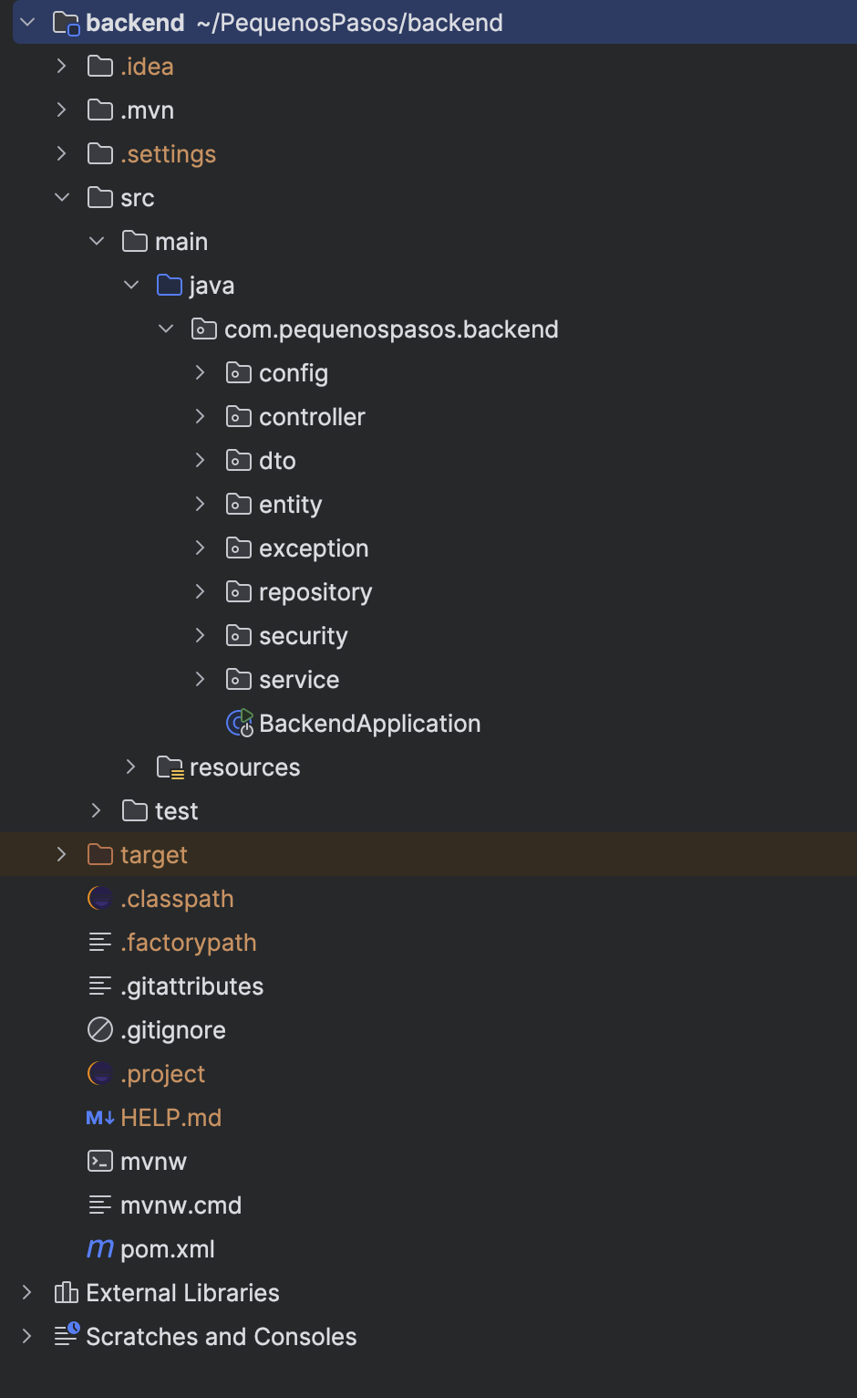

Se organizó el código por capas: controllers, services, repositories, models y dto, siguiendo el patrón MVC. También incluimos configuraciones específicas para seguridad, gestión de excepciones y carga de datos iniciales.

Frontend web:
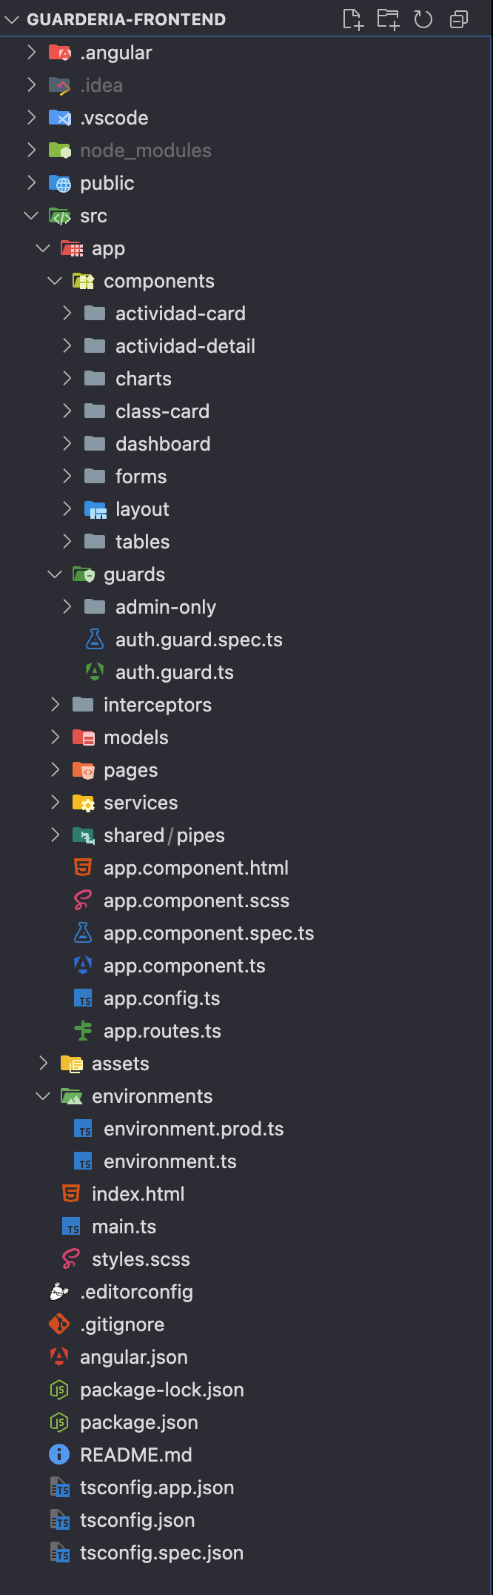
Estructuramos los módulos en carpetas separadas por funcionalidad (por ejemplo, niños, clases, padres, etc.), cada una con su componente de página, tabla y formulario. Se mantuvo una organización clara en components, pages, services, shared y utils.

Frontend móvil:
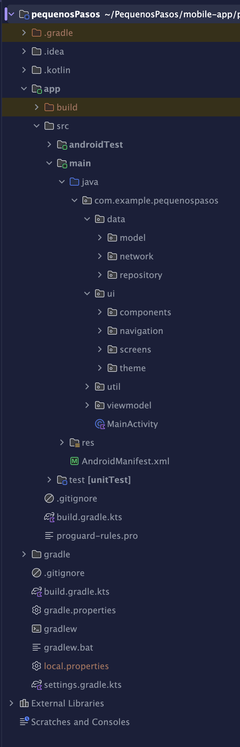
Organizamos el proyecto en capas similares, separando screens, viewmodels, models, services y navigation, para mantener la claridad y favorecer la reutilización del código.

// AQUÍ CUANDO TERMINE PONDRE SCREENSHOTS DE PARTES DE CODIGO ESPECIFICO

- Posibles mejoras

Aunque el proyecto Pequeños Pasos ha alcanzado los objetivos propuestos y ofrece una solución funcional para la gestión integral de niños en centros infantiles, somos conscientes de que todo sistema es susceptible de evolucionar y mejorar. A continuación, planteamos una serie de posibles mejoras que podrían implementarse en el futuro, bien en nuevas versiones del sistema, o en un entorno real de producción.

8.1. Integración de inteligencia artificial
Una de las mejoras más ambiciosas que nos gustaría explorar en el futuro es la integración de sistemas de inteligencia artificial. Por ejemplo, se podría desarrollar un sistema de análisis predictivo que detecte patrones en el comportamiento o la evolución de los niños a partir de los datos diarios registrados (comidas, siestas, asistencia, etc.). Esto permitiría alertar al educador de posibles anomalías o necesidades específicas, contribuyendo a una atención más personalizada.
Además, mediante IA también sería posible implementar un sistema de generación automática de informes de progreso, a partir de los datos almacenados, que resuma de forma inteligente la evolución de cada niño, facilitando el seguimiento tanto para el centro como para las familias.

8.2. Implementación de sistema de mensajería en tiempo real
Aunque el sistema actual incluye un módulo de mensajería entre educadores y padres, una mejora importante sería transformar este sistema en una mensajería en tiempo real mediante tecnologías como WebSockets o Firebase. Esto permitiría que ambas partes recibieran los mensajes instantáneamente, mejorando la inmediatez y la eficacia de la comunicación.

8.3. Control por voz para educadores
Otra funcionalidad interesante sería permitir el uso de control por voz para registrar actividades mediante asistentes integrados. Esto facilitaría el trabajo de los educadores, especialmente en momentos en los que no puedan utilizar el teclado o la pantalla táctil, como mientras atienden a los niños.

8.4. Registro multimedia de actividades
En futuras versiones, se podría permitir añadir fotos o audios breves al registro de actividades. Esto enriquecería la información compartida con las familias, haciendo que los padres pudieran visualizar momentos significativos del día a día de sus hijos.

8.5. Multiplataforma en la app móvil (iOS)
Actualmente, la app móvil ha sido desarrollada para Android con Kotlin. Como mejora, sería interesante implementar una versión para iOS o considerar el uso de tecnologías multiplataforma como Flutter para abarcar más dispositivos y facilitar el mantenimiento conjunto de la aplicación móvil.

- Conclusiones

La realización de este Trabajo de Fin de Grado nos ha permitido integrar de forma práctica los conocimientos adquiridos durante todo el ciclo de Desarrollo de Aplicaciones Multiplataforma. Desde el análisis de necesidades hasta la implementación técnica, hemos recorrido todas las fases del desarrollo de software, enfrentándonos a retos reales que nos han hecho crecer tanto a nivel técnico como personal.
Uno de los principales logros ha sido la creación de un sistema completo, funcional y con valor real para su posible aplicación en centros de educación infantil. La plataforma Pequeños Pasos ofrece soluciones concretas a problemas habituales en el entorno educativo, como la falta de una gestión digital centralizada y la escasa comunicación fluida con las familias. Gracias a la colaboración con una educadora infantil, pudimos diseñar un sistema ajustado a la realidad de las aulas, que responde de forma efectiva a sus necesidades diarias.
Además, hemos aprendido a tomar decisiones técnicas complejas, como el diseño de una arquitectura escalable, la implementación de seguridad mediante JWT, la organización de proyectos en capas, el uso de formularios reactivos en Angular o la construcción de interfaces declarativas con Jetpack Compose. Cada tecnología utilizada ha sido una oportunidad para afianzar y aplicar lo aprendido, y en muchos casos, para ir más allá del contenido visto en clase.
También destacamos el valor de haber aplicado buenas prácticas profesionales, como la estructuración modular, el control de versiones con Git, la validación del diseño con usuarios reales y la separación de responsabilidades en cada capa del sistema. Todo esto nos ha preparado mejor para entornos de desarrollo reales.
Además de los aspectos técnicos y pedagógicos del proyecto, consideramos importante darle visibilidad en un entorno profesional. Por ello, decidimos compartir Pequeños Pasos en LinkedIn a través de una serie de dos publicaciones en las que mostramos tanto la arquitectura del sistema como las funcionalidades clave desde el punto de vista educativo. Esta iniciativa no solo nos permitió exponer públicamente el trabajo realizado, sino también conectar con otros profesionales del sector, recibir feedback valioso y reforzar nuestra marca personal como desarrolladores.
Finalmente, nos sentimos especialmente satisfechos por haber desarrollado de forma individual un proyecto completo, tanto en el backend como en el frontend web y móvil, demostrando autonomía, organización y capacidad de autogestión. Este trabajo nos ha ayudado no solo a reforzar nuestras habilidades técnicas, sino también a confirmar nuestra motivación por seguir creciendo como desarrolladores en el ámbito profesional.

10. Bibliografía

10. Anexos

Difusión del proyecto en LinkedIn

Como parte del proceso de cierre del proyecto y con el objetivo de compartir nuestra experiencia y aumentar su visibilidad en el ámbito profesional, decidimos realizar una publicación en dos partes a través de la red social LinkedIn.
En la primera publicación presentamos el contexto y la motivación del proyecto, explicando el problema detectado en los centros de educación infantil y cómo Pequeños Pasos ofrece una solución adaptada a dichas necesidades. También mostramos un resumen de la arquitectura y tecnologías utilizadas.
En la segunda publicación nos centramos en las funcionalidades principales, el enfoque UI/UX aplicado, y destacamos el proceso de desarrollo completo que llevamos a cabo, incluyendo tanto el backend como el frontend web y móvil. Nuestro objetivo fue transmitir no solo el valor técnico del sistema, sino también su impacto potencial en el ámbito educativo.
Estas publicaciones nos permitieron presentar el proyecto ante una red de profesionales, reforzar nuestra marca personal como desarrolladores y generar interacción con personas del sector tecnológico y educativo.

A continuación, se muestran capturas de ambas publicaciones:

1ª Publicación:
